赣人社发〔2021〕8号

江西省人力资源和社会保障厅 江西省财政厅
关于江西省2021年调整退休人员
基本养老金的通知

各市、县（区）人民政府，省属及中央驻赣企业，省直及中央驻赣机关事业单位：
根据人力资源社会保障部、财政部《关于2021年调整退休人员基本养老金的通知》（人社部发〔2021〕20号）精神，经省人民政府同意，决定从2021年1月1日起，调整企业和机关事业单位退休人员（以下简称“退休人员”）基本养老金。现就有关事宜通知如下：
一、调整范围和时间
我省企业和机关事业单位2020年12月31日前已按规定办理退休手续并按月领取基本养老金的退休人员。
调整时间从2021年1月1日起执行。
二、调整办法和标准
此次调整退休人员基本养老金，采取定额调整、挂钩调整与适当倾斜相结合的办法，具体按以下规定办理：
（一）定额调整。企业和机关事业单位退休人员，每人每月增加40元。
（二）挂钩调整。企业和机关事业单位退休人员挂钩调整，与退休人员本人缴费年限（或工作年限）、基本养老金水平因素挂钩。
- 按缴费年限挂钩调整，缴费年限15年以下（含15年）
的每人每月增加18元，缴费年限超过15年的人员，按每满一年增加1.2元调整，累计缴费年限尾数不足一年的按一年计算。其中，对原按江西省人民政府办公厅《关于解决返城未安置就业知青养老保障等有关问题的通知》(赣府厅发〔2010〕29号)、《关于解决返城未安置就业知青和城镇大集体企业退休人员养老保障等有关问题的补充通知》(赣府厅发〔2011〕37号)、《关于妥善解决未参保城镇小集体企业职工参加城镇企业职工基本养老保险等遗留问题实施方案的通知》(赣府厅发〔2011〕38号)等文件有关规定，选择一次性缴费32500元至10000元参保的超过退休年龄人员，与缴费年限挂钩调整时缴费年限按15年计算。
2.按基本养老金水平挂钩调整，每人每月按本人2020年12月份基本养老金的1.35%增加。
（三）倾斜调整。在定额调整、挂钩调整的基础上，对年满70周岁的企业和机关事业单位退休人员再按高龄倾斜调整标准调整。年满70周岁不满75周岁的高龄人员，每人每月增加30元；年满75周岁不满80周岁的高龄人员，每人每月增加35元；年满80周岁不满85周岁的高龄人员，每人每月增加40元；满85周岁以上的高龄人员，每人每月增加45元。高龄计算的截止时间为2020年12月31日（按照办理退休手续时确定的出生年月为准）。
三、资金保障
按照本通知规定增加基本养老金所需资金，参加企业职工基本养老保险的从企业职工基本养老保险基金中列支，参加机关事业单位工作人员基本养老保险的从机关事业单位工作人员基本养老保险基金中列支。同时，要按照参保人员退休时的个人账户养老金和基础养老金各占基本养老金的比例，分别从个人账户余额和统筹基金中列支；个人账户余额为零时，全部从统筹基金中列支。
此次调整基本养老金所需资金，中央和省级财政通过专项转移支付予以适当补助，不足部分由基本养老保险累计结余基金及各地通过扩大养老保险覆盖面、加强基金征缴、调整财政支出结构加大对养老保险基金补助力度等措施解决，提高养老保险基金的支付能力，不得发生新的拖欠。未参加企业职工基本养老保险或机关事业单位工作人员基本养老保险的，按原资金渠道解决。
四、办理程序
由单位申报，主管部门汇总，经参保地社会保险经办机构审核后执行。人力资源和社会保障行政部门、财政部门要加强监督指导。
五、组织实施
调整退休人员基本养老金水平，是提高保障和改善民生水平的重要措施，体现了党中央、国务院对广大退休人员的亲切关怀。各地、各部门要高度重视，切实加强领导，精心组织实施，加强宣传解读，正确引导舆论，确保调整工作平稳运行，尽快将调增后的基本养老金发放到位。执行中的具体问题，由省人力资源和社会保障厅负责解释。

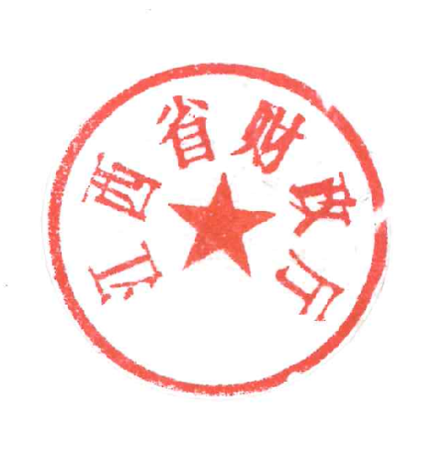

江西省人力资源和社会保障厅 江西省财政厅
2021年6月10日
（此件主动公开）

抄送：省委办公厅，省政府办公厅，省委组织部，各市、县（区）
人力资源和社会保障局、财政局。
江西省人力资源和社会保障厅办公室 2021年6月10日印发
责任处室单位：厅职保处 校对人：符翔

